*Рекомендации родителям будущих первоклассников*

 "Приступая к учению ребенка, надобно иметь в виду, что дитя независимо от учения развивается с каждым днем и развивается сравнительно так быстро, что месяц или два в жизни шестилетнего дитяти принося более перемены в его душевном и телесном организме, чем потом целый год в возрасте от 10 до 15 лет. (К.Ушинский)

Ваш малыш идет в школу. И казалось совсем недавно вы впервые переступили порог детского сада, пережили период адаптации, а ваш ребенок уже превратился во взрослого и самостоятельного человечка, и вскоре гордо будет называться – первоклассник!

Год за годом мы все больше убеждаемся в том, что многие дети вполне могли бы учиться хорошо, а некоторые - и очень хорошо, если бы...хотели. Одни дети прямо говорят о своем нежелании учиться, другие испытывают непонятные для взрослых, а тем более для них самих трудности. Не судить и карать нежелание, а понять его причины и помочь ребенку хотеть учиться- вот наиболее эффективный путь, хотя и требующий от взрослого немалого душевного участия и труда. Итак, первое и основное: не исказите веру ребенка в себя как в будущего школьника ни страхом, ни "розовой" водичкой облегченных ожиданий. Пусть он войдет в школу как в новое, интересное дело-с верой в свои возможности и готовностью испытать себя. Чтобы адаптация к школе прошла безболезненно, мы предлагаем ряд **вот таких рекомендаций:**

1. Испытывать уважение к ребенку как к личности.  
2. Сохранять доброжелательную эмоциональную сферу в семье.  
3. Развивать и поддерживать интерес ребенка к обучению.  
4. Убеждать ребенка соблюдать правила поддержания здоровья, развивать необходимые для этого навыки.

5. Поощрять успехи ("Ты сможешь, ты способен"), не акцентировать внимание на неудачах при обучении.

6. Не требовать любой ценой только высоких результатов и оценок.  
7. Объяснять, как важно получать новые знания и развивать свои способности.  
8. Не наказывать ребенка ограничением его двигательной активности (не запрещать гулять вместе с другими детьми на свежем воздухе).

9. Строго придерживаться режима дня.

10. Перенести на субботу просмотр телевизионных передач, компьютерные игры (с целью ограничения времени пребывания в статичной позе).  
11. Совершать в выходные дни семейные прогулки на свежем воздухе, выезды на природу.

12. Во время выполнения домашнего задания (не более 90 минут) проводить физкультминутки, следить за осанкой ребенка.

13. Для мобилизации внимания ребенка напоминать правило "Успеваек":  
Делай все скорее сам, не смотри по сторонам, Делом занимайся, а не отвлекайся!  
14. Вместе с ребенком как можно чаще выполнять "пальчиковую" гимнастику, используя песенки для поддержания хорошего настроения.

15. Следить, чтобы после школы ребенок гулял на свежем воздухе 30-60 мин.  
16. Обеспечить отход ребенка ко сну не позднее 21.00

17. Посидеть на кровати рядом с ребенком; мягко, плавно погладить его по спине вдоль позвоночника, поцеловать, сказать, что завтра все будет хорошо, все у него получится, что он умный и добрый.

**Дорогие родители помните:** Любой ребенок- отличник или двоечник, подвижный или медлительный, атлет или неженка- заслуживает любви и уважения: ценность в нем самом. Помните, что ребенок не состоит сплошь из недостатков, слабостей, неуспехов. Достоинства есть у ребенка сейчас, надо уметь их увидеть.

Не скупитесь на похвалу. Хвалить надо исполнителя, а критиковать только исполнение. Хвалить персонально, а критиковать как можно более безразлично. Всякое повышение требований начинать с похвалы. Ставьте перед ребенком достижимые цели. Место приказаний- просить совета или помощи, как у равного. Позволения учат детей гораздо лучше, чем запреты.  
При необходимости наказания помните, что не стоит дважды наказывать за одни и те же ошибки. Ребенок должен понимать за что и почему его наказывают.  
Надо убедить себя, что в большинстве случаев замечания, одергивания, требования просто не нужны!

Помогайте своему ребенку, и он скажет вам СПАСИБО!

Не ругайте его за неудачи, обязательно находите положительные стороны, вы его крепость и опора!

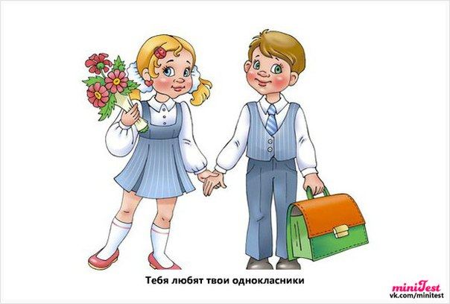

ЖЕЛАЕМ УДАЧИ!